Meny uke 3
Mandag | Tirsdag | Onsdag | Torsdag | Fredag
Kjøleskapsgrøt | Smørelunsj m/hjemmebakt brød | Rød linsesuppe | Smørelunsj m/hjemmebakt brød | Fiskeboller i hvit saus m/kokte poteter

I Rammeplan for SFO kapittel 3.5 står det:
«SFO skal legge til rette for daglige måltider som gir barna grunnlag for å utvikle matglede, fellesskapsfølelse og gode helsevaner. Barna skal få tilstrekkelig tid og ro til å spise i løpet av tiden de tilbringer i SFO. Måltidet kan være medbrakt matpakke eller mat servert av SFO. Når mat blir servert i SFO, bør SFO legge vekt på et helsefremmende kosthold og bygge på Helsedirektoratets kostråd, samt legge vekt på bærekraftige matvaner og forbruk. SFO bør følge nasjonale føringer for måltider.
Måltidet er en daglig og hverdagsnær arena som handler om mer enn maten som spises. SFO bør legge til rette for måltidsglede med gode samtaler, deltakelse og opplevelse av fellesskap hos barna. Personalet bør delta aktivt i måltidet. SFO skal ha gode rutiner for hygiene og avfallshåndtering og bør formidle disse til barna.»
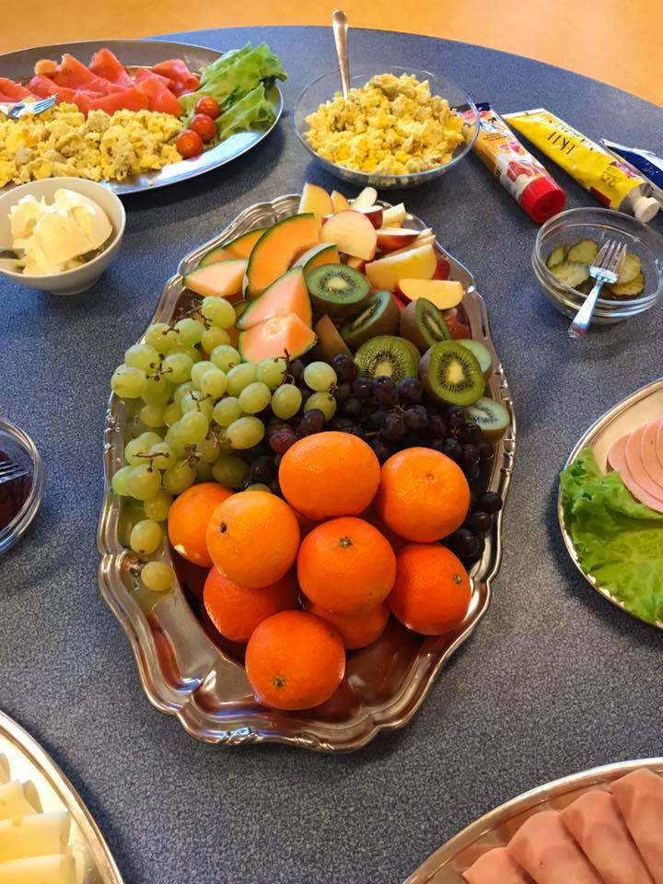
Foto: Smørelunsj på Kyrkjekrinsen SFO.

